W pustej ramce narysuj lub powiedz przedmiot, którego nazwa zaczyna się na literę a
a A

Połącz nazwy z odpowiednimi obrazkami

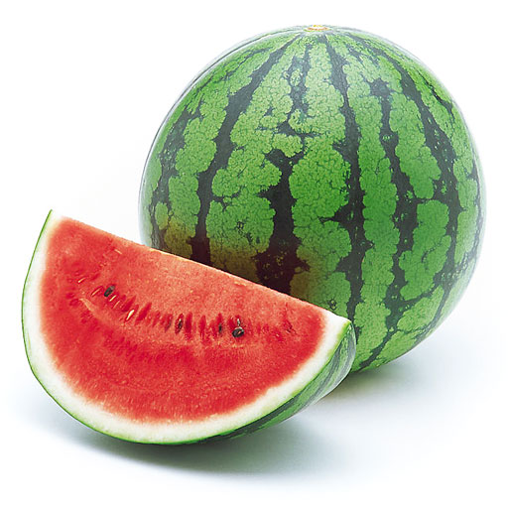
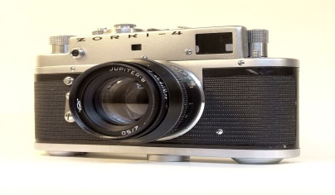

arbuz aparat

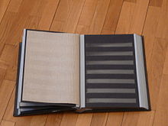
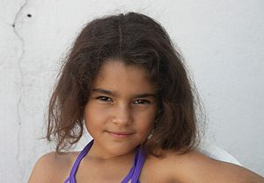

album Ala

Odszukaj w podanych wyrazach litery a, A. Otocz je pętlą.
las, mak, Ala, mapa, mama,
tata, rak, łapa, buda, Arek

